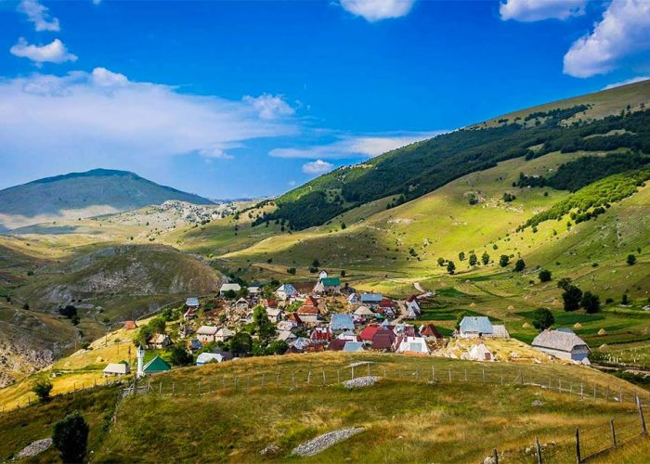
Prilog VIII - lista za provjeru
Poziv potencijalnim korisnicima bespovratnih sredstava za mjeru podrške investicijama u ruralnom turizmu
oktobar 2020. godine

Projekat „Podrška Evropske unije konkurentnosti poljoprivrede i ruralnom razvoju u Bosni i Hercegovini“ - EU4AGRI
Opća dokumentacija koju trebaju da dostave svi podnosioci prijava i partneri
Potrebna dokumentacija | Obilježiti sa X
Popunjen obrazac prijave na javni poziv (Prilog 1) – original
Budžet projekta (Prilog 2) – original
Logički okvir (Prilog 3) – original
Plan aktivnosti (Prilog 4) – original
Formular prihoda i rashoda (Prilog 5) – original
Pismo namjere sa planiranim iznosom sufinansiranja (Prilog 6) – original
Izjava o partnerstvu (Prilog 7) – original
Lista za provjeru dostavljene dokumentacije (Prilog 8) – original
Rješenje o registraciji (prva i posljednja registracija) za podnosioca prijave i partnere – kopija
Rješenje od nadležne institucije za pružanje usluge smještaja ukoliko je relevantno – kopija
Poljoprivredna gazdinstva su registrovana u registru gazdinstava ukoliko je relevantno (dokaz potvrda o registraciji gazdinstva i usklađivanju prijave za 2020. godinu) – kopija
Lična karta vlasnika ili odgovornog lica – obična kopija
Potvrda o invaliditetu vlasnika/ovlaštenog lica (ukoliko je relevantno) – original ili ovjerena kopija;
Važeće dozvole i dokumenti za izgradnju objekata izdatih od nadležnih organa u FBiH, RS i BD (dokaz: dostavljene važeće dozvole i dokumentacija, npr. građevinska dozvola, lokacijska dozvola itd.) (samo ukoliko projekti uključuju građevinske radove) – ovjerena kopija
Dijelovi glavnog projekta ako investicija uključuje izgradnju objekta (tlocrt, presjeke, tehnološki projekat i premjer i predračun tehnološkog projekta) (ukoliko je relevantno) – kopija
Dokaz o vlasništvu objekta (ZK izvadak) ukoliko je relevantno – kopija
Ugovor o zakupu ili koncesiji nad objektom koji je predmetom investicije na minimalno 10 godina od datuma objave Javnog poziva (ukoliko je relevantno) – ovjerena kopija od notara
Upotrebna dozvola za objekat kao dokaz za ispunjenje minimalnih tehničkih uslova za bavljenje turizmom, ugostiteljstvom, zanatom, direktnom prodajom, preradom proizvoda iz pod-sektora koja je predmetom investicije – kopija
Dokaz da se podnosilac prijave i partneri aktivno bave pružanjem turističkih usluga koje su predmetom prijave (u 2019. – izlazni računi, otkupni blok, isl.) – kopija;
Dobrovoljni certifikati i standardi kao što ISO 9001, BFC, HACCP, ISO 22000, ISO 14001, Halal, Košer itd. (ukoliko je relevantno) – kopija
Najmanje jedna ponuda za svaku stavku predmetne investicije. Ponuda mora da sadrži sve elemente naznačene u Poglavlju 2.8.3. - original
Veterinarski kontrolni broj (ukoliko je relevantno) – kopija
Finansijski izvještaji za 2019. godinu, potpisani i ovjereni od strane ovlaštenog računovođe. Izvještaji trebaju da uključuju bilans uspjeha, bilans stanja i izvještaj o toku novca, završni godišnji izvještaj (podnosilac prijave i partner koji je pravno lice odnosno obrt ili samostalni poduzetnik) – ovjerena kopija
Potvrda komercijalne banke da bankovni računi za poslovanje podnosioca prijave nisu blokirani ne stariji od dana objave ovog javnog poziva – original
Lista dugotrajne imovine obrta/preduzetnika, preduzeća, ili zadruge ovjeren od strane ovlaštenog računovođe – ovjerena kopija
Lista osiguranih lica za obveznika ili poresko uvjerenje o zaposlenim izdato od nadležne Poreske uprave ne starije od dana objave ovog javnog poziva – original
Poreska uvjerenja o izmirenim poreskim obavezama (direktni i indirektni porezi) za 2019. godinu – original ili ovjerena kopija
Studija izvodljivosti ili tehnološki projekat ukoliko se investicija odnosi na proizvodnju energije iz obnovljivih izvora ili obrada otpada (ukoliko je relevantno)
Izjava da nije u postupku predstečajne nagodbe ili likvidacije - original
Izjava da nije osuđivan za kazneno djelo vezano za svoje poslovanje na temelju pravosnažne presude - original
Potvrda iz registra klijenata ne starija od 4 mjeseca od datuma objave ovog javnog poziva ukoliko je relevantno - original

